FAKULTET STROJARSTVA, RAČUNARSTVA I ELEKTROTEHNIKE
Projektiranje Informacijskih Sustava

„Informacijski sustav za upravljanje
inventarom nošnje KUDTrack“
Prijedlog projekta

Verzija: 1.0
Voditelj projekta: Leo Petrović
Mostar, travanj 2026.
Sadržaj
1. Prijedlog projekta 3
1.1. Osnovne informacije 3
1.2. Opis problema i predloženog rješenja 3
1.2.1. Kratak opis problema 3
1.2.2. Ciljevi projekta 3
1.2.3. Doseg projekta 3
1.3. Svrha projekta i očekivani rezultati 4
1.3.1. Rezultati 4
1.3.2. Potencijalni korisnici i tržište 4
1.3.3. Kriteriji za mjerenje uspješnosti 4
1.4. Model i metodologija razvoja 4
1.5. Slični sustavi 4
1.6. Početni plan za naredne korake 5
2. Studija izvedivosti prijedloga 8
2.1. Uvod 8
2.2. Definicija alternativa 8
2.3. Kriteriji vrednovanja 8
2.4. Ocjenjivanje alternativa 8
Konačni prijedlog alternative 9
2.5. Analiza troškova 10
Ljudski rad 10
Edukacije, materijal i infrastruktura 10
2.6. Analiza povrata investicije (ROI) 10
2.7. Zaključak 11
3. Izvori porijekla zahtjeva 12
3.1. Primjeri prikupljenih izvora 12
3.2. Surogat: Sortly 12
3.3. Surogat: Zoho 13
4. Prilozi 15
4.1. Informacije o KUD "LOLA" Sarajevo 15
4.1.1. Opće informacije 15
4.1.2. Izvori informacija 15
4.2. Zapisnik s intervjua 15
4.2.1. Opće informacije 15
4.2.2. Sugovornik 15
4.2.3. Sadržaj 15
4.2.4. Zaključci 16

1. Prijedlog projekta

1.1. Osnovne informacije
Puni naziv projekta | Informacijski sustav za upravljanje inventarom nošnje KUDTrack
Skraćeni naziv projekta | KUDTrack
Naručitelj projekta | Kulturno-umjetničko društvo „LOLA“ Sarajevo  info@kudlola.ba  Envera Šehovića 15  71000 Sarajevo, Bosna i Hercegovina
Voditelj projekta | Leo Petrović  leo.petrovic@fsre.sum.ba  Kralja Tomislava 11D  88000 Mostar, Bosna i Hercegovina
Datum prijedloga | travanj 2026.
Verzija dokumenta | 1.0

1.2. Opis problema i predloženog rješenja

1.2.1. Kratak opis problema
Kulturno-umjetničko društvo „LOLA” djeluje s više od 100 aktivnih članova koji sudjeluju u nastupima folklorne glazbe i plesa. Svaki nastup zahtijeva nošenje tradicijske nošnje koja se sastoji od brojnih zasebnih komada – košulja, suknji, prsluka, pojaseva, opanaka, nakita i ukrasa – od kojih svaki član prosječno nosi oko 10 komada po izvedbi.

Ukupna vrijednost inventara iznosi nekoliko desetaka tisuća konvertibilnih maraka. Unatoč toj vrijednosti, društvo trenutno ne raspolaže sustavom za praćenje inventara – evidencija se vodi ručno, u bilježnicama ili sporadično u proračunskim tablicama. Posljedice su višestruke:
- Komadi nošnje gube se ili bivaju dodijeljeni pogrešnom članu, bez mogućnosti naknadnog utvrđivanja odgovornosti.
- Članovi nerijetko zaborave vratiti posuđene komade nakon nastupa ili probe.
- Oštećenja i potreba za popravkom ili čišćenjem ne bilježe se pravovremeno, što dovodi do daljnjeg propadanja skupocjenih komada.
- Administratori nemaju pregled dostupnosti pojedinih komada pri planiranju novog nastupa, što uzrokuje zastoje i improvizacije u zadnji čas.

Razvoj informacijskog sustava koji bi centralizirao evidenciju i automatizirao praćenje zaduženja direktno bi umanjio financijske gubitke, smanjio administrativni teret i povećao pouzdanost organizacije nastupa.

1.2.2. Ciljevi projekta
Cilj projekta je razvoj web-aplikacije koja će administratorima KUD-a pružiti centralizirani, uvijek dostupan pregled nad cjelokupnim inventarom nošnje. Konkretni ciljevi su:
- Digitalizirati evidenciju svakog komada nošnje s jedinstvenim identifikatorom i skupom metapodataka (vrsta, veličina, stanje, fotografija).
- Omogućiti praćenje statusa svakog komada u stvarnom vremenu (slobodno, zaduženo, na popravku, na čišćenju, izgubljeno).
- Voditi potpunu povijest zaduženja – koji je član, kada i koji komad uzeo te kada ga je vratio.
- Automatski generirati upozorenja administratorima kada komad nije vraćen u očekivanom roku ili kada mu je status promijenjen u „oštećeno“ ili „izgubljeno“.
- Smanjiti administrativni teret i broj izgubljenih ili neevidentiranih komada nošnje.

1.2.3. Doseg projekta
Sustav je namijenjen isključivo administratorima KUD-a (desetak korisnika s pristupom) i obuhvaća:
- Modul inventara: unos, uređivanje i brisanje komada nošnje; pretraživanje i filtriranje po vrsti, veličini, statusu i kategoriji.
- Modul zaduženja: dodjela komada članu, evidentiranje povrata, pregled aktivnih zaduženja po članu i po komadu.
- Modul statusa i upozorenja: promjena statusa komada, automatska obavijest (e-mail ili in-app) pri prekoračenju roka povrata ili promjeni statusa u kritično.
- Modul izvještavanja: pregled cjelokupne povijesti zaduženja, izvoz popisa.

Sustav ne obuhvaća: financijsko upravljanje, javni pristup za obične članove, niti integraciju s katastarskim ili sličnim vanjskim registrima.

1.3. Svrha projekta i očekivani rezultati

1.3.1. Rezultati
Rezultat projekta bit će funkcionalna web-aplikacija isporučena naručitelju zajedno s pratećom dokumentacijom. Isporučni materijali uključuju:
- Izvršnu datoteku programskog rješenja web-aplikacije.
- Relacijsku bazu podataka s kompletnom shemom i inicijalnim unosom inventara.
- Korisničku dokumentaciju i upute za administraciju sustava.
- Tehničku dokumentaciju i izvorni kod.

1.3.2. Potencijalni korisnici i tržište
Primarni korisnici su administratori KUD-a „LOLA” Sarajevo. Sustav ima širu primjenjivost - svaka organizacija koja upravlja fizičkim inventarom koji se dijeli između više osoba (kulturno-umjetnička, sportska i dramska društva, kazališta, škole folklora) može ga prilagoditi i koristiti. Ciljano tržište su udruge i neprofitne organizacije u regiji.

1.3.3. Kriteriji za mjerenje uspješnosti
Projekt se smatra uspješnim ako su zadovoljeni sljedeći kriteriji:
- Funkcionalan modul inventara: mogućnost unosa, uređivanja i pretraživanja svih komada nošnje.
- Funkcionalan modul zaduženja: evidencija dodjele i povrata komada po članu s potpunom poviješću.
- Funkcionalan sustav upozorenja: administratori primaju obavijesti pri prekoračenju roka povrata ili promjeni statusa komada u kritično.
- Isporučena projektna dokumentacija sukladna zahtjevima naručitelja.

1.4. Model i metodologija razvoja
Sustav će se razvijati kroz više uzastopnih faza, pri čemu će svaka iteracija rezultirati funkcionalnim dijelom sustava koji zadovoljava dio korisničkih zahtjeva. Temeljit će se na iterativnom i inkrementalnom modelu životnog ciklusa.

Dizajn sustava temeljit će se na objektno orijentiranom pristupu, uz primjenu slojevite arhitekture (prezentacijski sloj, poslovna logika, sloj podataka). U početnoj fazi provest će se analiza domene i prikupljanje korisničkih zahtjeva, s naglaskom na identifikaciju ključnih poslovnih procesa upravljanja inventarom i zaduženjima. Na temelju prikupljenih zahtjeva definirat će se slučajevi korištenja sustava koji će poslužiti kao osnova za daljnji razvoj.

Implementacija će se provoditi postupno, uz kontinuirano testiranje pojedinih funkcionalnosti. Poseban naglasak stavit će se na stabilnost sustava i jednostavnost korištenja, s obzirom na to da krajnji korisnici nemaju IT podršku. Prioritet u razvoju imat će moduli inventara i zaduženja kao temeljne komponente sustava, nakon čega slijede upozorenja i izvještavanje.

1.5. Slični sustavi
Na tržištu postoje generička rješenja za upravljanje inventarom (npr. Sortly, Zoho Inventory) koja omogućuju praćenje artikala, zaliha i osnovno izvještavanje. Takvi sustavi nisu prilagođeni specifičnostima kulturno-umjetničkih društava - ne podržavaju koncept zaduženja komada nošnje pojedinom članu uz povijest povrata, niti statuse poput „na čišćenju” ili „na popravku” u kontekstu nastupa.

Predloženi sustav KUDTrack predstavlja prilagođeno rješenje namijenjeno neprofitnim udrugama koje dijele fizički inventar među članovima, uz jednostavno sučelje prilagođeno administratorima bez IT stručnjaka.

1.6. Početni plan za naredne korake
Projektni plan izrađen je u Microsoft Projectu. Ukupno trajanje projekta je 82 radna dana (14.04.2026. - 05.08.2026.). Sljedeća tablica prikazuje sve aktivnosti prema gantogramu.

Napomena: ukupni planirani napor tima je oko 700 sati rada (3 člana).
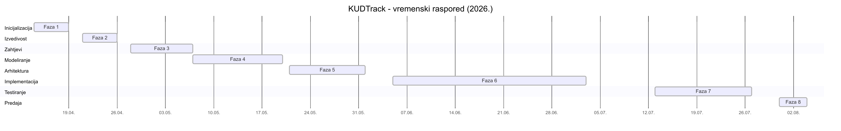Slika 1: Gantogram projekta (sažetak po fazama)
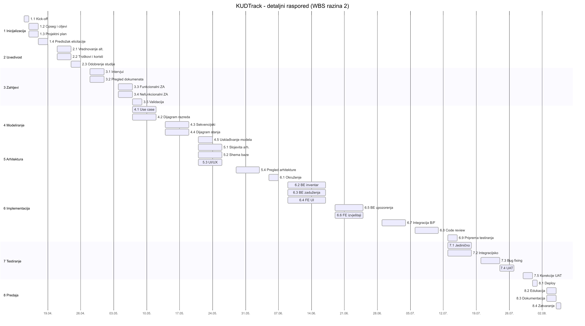Slika 2: Gantogram - detaljni koraci (WBS razina 2)
WBS | Aktivnost | Početak | Kraj | Trajanje | Sažetak
0 | Project1 | 2026-04-14 | 2026-08-05 | 82.0d | Da
1 | INICIJALIZACIJA | 2026-04-14 | 2026-04-20 | 5.0d | Da
1.1 | Osnivanje tima i kick-off sastanak | 2026-04-14 | 2026-04-14 | 1.0d | Ne
1.2 | Definiranje opsega I ciljeva | 2026-04-15 | 2026-04-16 | 2.0d | Ne
1.3 | Izrada projektnog plana | 2026-04-15 | 2026-04-16 | 2.0d | Ne
1.4 | Priprema predloška za elicitaciju | 2026-04-17 | 2026-04-20 | 2.0d | Ne
2 | ANALIZA IZVEDIVOSTI | 2026-04-21 | 2026-04-27 | 5.0d | Da
2.1 | Vrednovanje alternativa (ponderirano) | 2026-04-21 | 2026-04-23 | 3.0d | Ne
2.2 | Analiza troškova i koristi | 2026-04-21 | 2026-04-23 | 3.0d | Ne
2.3 | Konsolidacija i odobrenje studije | 2026-04-24 | 2026-04-27 | 2.0d | Ne
3 | ELICITACIJA ZAHTJEVA | 2026-04-28 | 2026-05-08 | 9.0d | Da
3.1 | Intervjui s dionicima | 2026-04-28 | 2026-04-30 | 3.0d | Ne
3.2 | Pregled reprezentativnih dokumenata | 2026-04-28 | 2026-04-30 | 3.0d | Ne
3.3 | Izrada liste funkcionalnih zahtjeva | 2026-05-04 | 2026-05-06 | 3.0d | Ne
3.4 | Izrada liste nefunkcionalnih zahtjeva | 2026-05-04 | 2026-05-06 | 3.0d | Ne
3.5 | Validacija zahtjeva s naručiteljem | 2026-05-07 | 2026-05-08 | 2.0d | Ne
4 | MODELIRANJE SUSTAVA | 2026-05-07 | 2026-05-25 | 13.0d | Da
4.1 | Use case dijagrami | 2026-05-07 | 2026-05-13 | 5.0d | Ne
4.2 | Dijagrami razreda | 2026-05-07 | 2026-05-13 | 5.0d | Ne
4.3 | Sekvencijski dijagrami | 2026-05-14 | 2026-05-20 | 5.0d | Ne
4.4 | Dijagrami stanja (status artikla) | 2026-05-14 | 2026-05-20 | 5.0d | Ne
4.5 | Pregled i usklađivanje modela | 2026-05-21 | 2026-05-25 | 3.0d | Ne
5 | OBLIKOVANJE ARHITEKTURE | 2026-05-21 | 2026-06-04 | 11.0d | Da
5.1 | Dizajn slojevite arhitekture | 2026-05-21 | 2026-05-27 | 5.0d | Ne
5.2 | Oblikovanje sheme baze podataka | 2026-05-21 | 2026-05-27 | 5.0d | Ne
5.3 | Dizajn UI/UX (wireframes) | 2026-05-21 | 2026-05-27 | 5.0d | Ne
5.4 | Integracija i pregled arhitekture | 2026-05-29 | 2026-06-04 | 5.0d | Ne
6 | IMPLEMENTACIJA | 2026-06-05 | 2026-07-14 | 28.0d | Da
6.1 | Postavljanje razvojnog okruženja | 2026-06-05 | 2026-06-08 | 2.0d | Ne
6.2 | Backend - modul inventara | 2026-06-09 | 2026-06-18 | 8.0d | Ne
6.3 | Backend - modul zaduženja | 2026-06-09 | 2026-06-18 | 8.0d | Ne
6.4 | Frontend - UI inventara i zaduženja | 2026-06-09 | 2026-06-18 | 8.0d | Ne
6.5 | Backend - upozorenja i notifikacije | 2026-06-19 | 2026-06-26 | 6.0d | Ne
6.6 | Frontend - upozorenja i izvještaji | 2026-06-19 | 2026-06-26 | 6.0d | Ne
6.7 | Integracija backend/frontend | 2026-06-29 | 2026-07-03 | 5.0d | Ne
6.8 | Code review i ispravci | 2026-07-06 | 2026-07-10 | 5.0d | Ne
6.9 | Optimizacija i priprema za testiranje | 2026-07-13 | 2026-07-14 | 2.0d | Ne
7 | TESTIRANJE | 2026-07-13 | 2026-07-30 | 14.0d | Da
7.1 | Jedinično testiranje modula | 2026-07-13 | 2026-07-17 | 5.0d | Ne
7.2 | Integracijsko testiranje | 2026-07-13 | 2026-07-17 | 5.0d | Ne
7.3 | Ispravljanje grešaka (bug fixing) | 2026-07-20 | 2026-07-23 | 4.0d | Ne
7.4 | UAT s administratorima KUD-a | 2026-07-24 | 2026-07-28 | 3.0d | Ne
7.5 | Finalne korekcije po UAT-u | 2026-07-29 | 2026-07-30 | 2.0d | Ne
8 | IMPLEMENTACIJA I PREDAJA | 2026-07-31 | 2026-08-05 | 4.0d | Da
8.1 | Deploy na produkcijski server | 2026-07-31 | 2026-07-31 | 1.0d | Ne
8.2 | Edukacija administratora | 2026-08-03 | 2026-08-04 | 2.0d | Ne
8.3 | Izrada korisničke dokumentacije | 2026-08-03 | 2026-08-04 | 2.0d | Ne
8.4 | Predaja i zatvaranje projekta | 2026-08-05 | 2026-08-05 | 1.0d | Ne

2. Studija izvedivosti prijedloga

2.1. Uvod
Za potrebe odabira optimalnog rješenja za implementaciju informacijskog sustava KUDTrack provedena je analiza izvedivosti s vrednovanjem alternativa po modulima sustava i analizom troškova te koristi.

2.2. Definicija alternativa
Razmotrene su sljedeće alternative:
- Izrada vlastitog sustava - razvoj prilagođenog web rješenja specifično za potrebe KUD-a „LOLA”.
- Nabava gotovog sustava - korištenje komercijalnog rješenja za upravljanje inventarom dostupnog na tržištu.
- Nadogradnja postojećeg (Excel) - unapređenje trenutne evidencije u proračunskim tablicama.

2.3. Kriteriji vrednovanja
Svaka alternativa ocijenjena je po četiri dimenzije izvedivosti (skala 1-3, pri čemu je 3 najpovoljnija ocjena) za svaki modul sustava:
Dimenzija | Opis
Operativna | Usklađenost s poslovnim procesima KUD-a
Tehnička | Tehnička izvedivost i dostupnost potrebnog znanja
Vremenska | Mogućnost isporuke u planiranom roku
Ekonomska | Troškovna prihvatljivost za neprofitnu organizaciju

2.4. Ocjenjivanje alternativa
Alternativa | Dimenzija | Modul inventara | Modul zaduženja | Modul statusa i upozorenja | Modul izvještavanja
Izrada vlastitog | Operativna | 3 | 3 | 3 | 3
 | Tehnička | 3 | 3 | 3 | 2
 | Vremenska | 2 | 2 | 2 | 2
 | Ekonomska | 3 | 2 | 2 | 2
 | Ocjena alternative | 2,75 | 2,50 | 2,50 | 2,25
Nabava gotovog | Operativna | 1 | 2 | 1 | 2
 | Tehnička | 2 | 2 | 2 | 2
 | Vremenska | 3 | 3 | 3 | 3
 | Ekonomska | 1 | 1 | 1 | 2
 | Ocjena alternative | 1,75 | 2,00 | 1,75 | 2,25
Nadogradnja postojećeg (Excel) | Operativna | 2 | 1 | 1 | 1
 | Tehnička | 3 | 2 | 1 | 2
 | Vremenska | 3 | 3 | 2 | 3
 | Ekonomska | 3 | 3 | 3 | 3
 | Ocjena alternative | 2,75 | 2,25 | 1,75 | 2,25

Izrada vlastitog sustava: Vlastiti razvoj daje potpunu prilagodbu procesima KUD-a: dodjela nošnje po članu, praćenje statusa u stvarnom vremenu, automatska e-mail upozorenja. Tim od 3 člana raspolaže potrebnim znanjem; isporuka planirana za 05.08.2026. po gantogramu.

Nabava gotovog sustava: Generička inventory-management rješenja ne pokrivaju specifičnosti folklornog KUD-a: nedostaje koncept zaduženja po članu, nema prilagodbe statusima nošnje. Godišnje licencne naknade predstavljaju trajan trošak za neprofitnu organizaciju.

Nadogradnja postojećeg (Excel): Kratkoročno je najjeftinije rješenje, ali ne rješava temeljne probleme: nema automatskih upozorenja, višekorisničkog pristupa u stvarnom vremenu ni strukturirane povijesti zaduženja.

Konačni prijedlog alternative
Alternativa | Modul inventara | Modul zaduženja | Modul statusa i upozorenja | Modul izvještavanja
Izrada vlastitog | Izabrano | Izabrano | Izabrano | Izabrano
Nabava gotovog | - | - | - | -
Nadogradnja postojećeg (Excel) | x | - | - | -

Modul inventara treće rješenje (nadogradnja postojećeg) izvodi s istom učinkovitošću kao i prvo rješenje (izrada vlastitog) te su oba rješenja validna, no prvo rješenje (izrada vlastitog) je izabrano radi jednostavnosti jer bi inače morali koristiti dva nepovezana sustava.

2.5. Analiza troškova
Analiza troškova odnosi se na alternativu izrade vlastitog sustava.

Ljudski rad
Funkcija | Količina (sati) | Cijena (po satu, KM) | Ukupno (KM)
Analitičar sustava / voditelj (Leo) | 240 | 15 | 3600
Programer - backend (Marko) | 210 | 15 | 3150
Programer - frontend (Ana) | 200 | 15 | 3000
Pisac dokumentacije (Ana) | 50 | 10 | 500
Ukupno ljudski rad |  |  | 10250

Edukacije, materijal i infrastruktura
Stavka | Količina | Cijena | Ukupno (KM)
Obuka administratora KUD-a (UAT faza) | 2 dana x 200 KM |  | 400
Korisnička i tehnička dokumentacija |  |  | 300
Potrošni materijal i ispisi |  |  | 100
VPS hosting - godišnja naknada | 1 | 600 | 600
Razvojni alati i licence (open-source) | 1 | 0 | 0
Testno okruženje i UAT | 1 | 200 | 200
Ukupno (bez nepredviđenih troškova) |  |  | 11850

2.6. Analiza povrata investicije (ROI)
Projekcija za razdoblje od 4 godine (2026.-2029.):

Stavka | Godina 0 (2026) | Godina 1 (2027) | Godina 2 (2028) | Godina 3 (2029)
TROŠKOVI (KM)
Razvoj sustava (rad tima) | 10250 | 0 | 0 | 0
Infrastruktura - VPS hosting | 600 | 600 | 600 | 600
Edukacija korisnika | 400 | 0 | 0 | 0
Dokumentacija i materijal | 400 | 0 | 0 | 0
Testiranje i UAT | 200 | 0 | 0 | 0
Godišnje održavanje i podrška | 0 | 1000 | 1000 | 1000
Nepredviđeni troškovi (~10%) | 1185 | 0 | 0 | 0
Ukupni troškovi | 13035 | 1600 | 1600 | 1600
KORISTI (KM)
Smanjenje gubitaka i oštećenja nošnje | 0 | 2000 | 2000 | 2000
Ušteda administrativnog rada (evidencija) | 0 | 1200 | 1200 | 1200
Smanjenje troška zamjenskih komada | 0 | 800 | 800 | 800
Učinkovitije planiranje nastupa | 0 | 600 | 600 | 600
Smanjenje papirnih i materijalnih troškova | 0 | 200 | 200 | 200
Potencijal licenciranja drugim KUD-ovima | 0 | 0 | 2000 | 2000
Poboljšana pozicija za grantove/donacije | 0 | 300 | 300 | 300
Ukupne koristi | 0 | 5100 | 7100 | 7100
Neto korist (KM) | -13035 | 3500 | 5500 | 5500
Kumulativna neto korist (KM) | -13035 | -9535 | -4035 | 1465
ROI (%) | - | -73,1 | -31,0 | 11,2

*ROI (%) = kumulativna neto korist / ukupni troškovi godine 0 x 100

2.7. Zaključak
Na temelju provedene analize izvedivosti, alternativa izrade vlastitog sustava postiže najviše ocjene u operativnoj i tehničkoj dimenziji za module zaduženja, statusa i upozorenja te izvještavanja. Ekonomska analiza pokazuje jednokratni trošak razvoja od 13035 KM (uključujući nepredviđene troškove), s pozitivnom kumulativnom neto koristi od 1465 KM u trećoj godini korištenja. S obzirom na potrebe naručitelja i ograničenja neprofitne organizacije, preporučuje se daljnji razvoj vlastitog sustava KUDTrack.

3. Izvori porijekla zahtjeva

3.1. Primjeri prikupljenih izvora
- Zapisnik s intervjua s predstavnicom KUD "LOLA" Sarajevo
- Reprezentativni dokument sa legalnim informacijama o KUD "LOLA" Sarajevo
- Surogati: Sortly i Zoho

3.2. Surogat: Sortly
Sortly - Simple Inventory Management Software
- Sortly (https://www.sortly.com/)
- Capterra (Sortly Pro) (https://www.capterra.com/p/169199/Sortly-Pro/)

Sortly je jednostavan softver za upravljanje inventarima, za mala poduzeća, uključujući potrošni materijal, alate i opremu.
Slika 3: Sortly web stranica
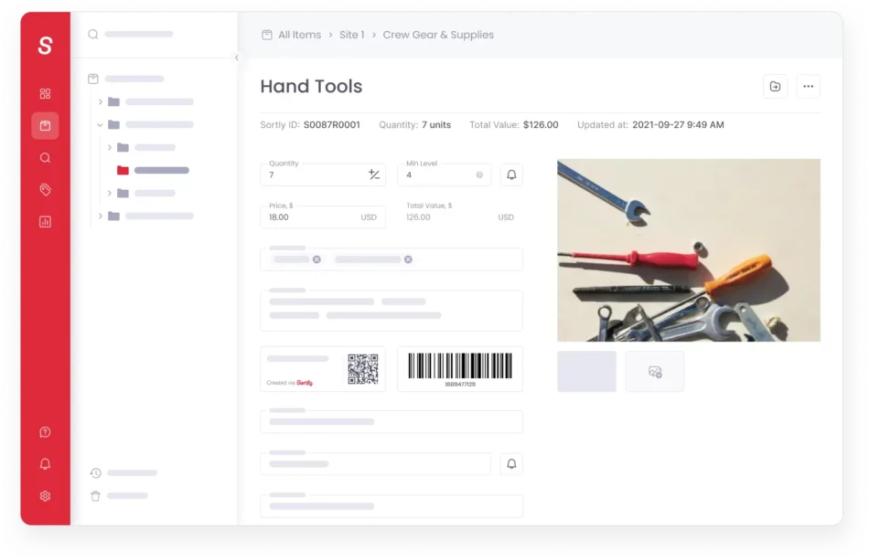Slika 4: Primjer Sortly alata u uporabi
Sortly pomaže malim poduzećima s upravljanjem inventara na različitim lokacijama pomoću organizacije temeljene na mapama i mobilnom pristupu. Recenzije uglavnom dolaze od korisnika iz građevinske industrije; najčešći slučajevi upotrebe uključuju kontrolu zaliha i praćenje imovine, s istaknutim prednostima poput praćenja zaliha u stvarnom vremenu i upozorenja o niskim zalihama. Recenzenti navode nagle skokove cijena i ograničeno izvještavanje kao nedostatke.

3.3. Surogat: Zoho
Zoho - jedinstven i moćan softverski paket za tvrtke svih veličina.
- Zoho (https://www.zoho.com/inventory/)
- Capterra (Zoho CRM) (https://www.capterra.com/p/155928/Zoho-CRM/)
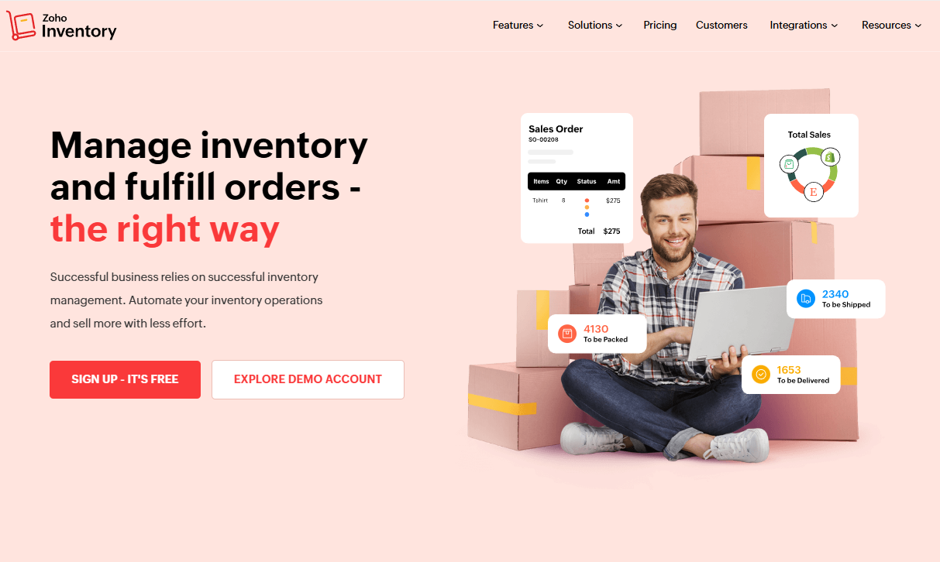Slika 5: Zoho web stranica
Zoho CRM je alat za upravljanje odnosima s klijentima koji prvenstveno koriste mala poduzeća u IT uslugama, marketingu i softveru. Pomaže timovima u upravljanju s potencijalnim klijentima, automatizaciji prodajnih tijekova rada i centralizaciji podataka o klijentima. Recenzenti ističu pristupačnost i kažu da omogućuje korisne integracije e-mail marketinga. Neki izvještavaju o strmoj krivulji učenja. Nedavna ažuriranja uključuju prošireni pristup CRM-u za timove koji nisu prodajni te analitiku i uvide temeljene na umjetnoj inteligenciji.

4. Prilozi

4.1. Informacije o KUD "LOLA" Sarajevo

4.1.1. Opće informacije
Registarski broj | 03-017-60 od 30.03.1998. / reg.br. 92 / I
Identifikacijski broj | 4200195730001
Puno legalno ime | Kulturno-umjetničko društvo "LOLA" Sarajevo
Puno legalno ime (engleski jezik) | Cultural-Artistic Association "LOLA" Sarajevo
Skraćeni naziv | KUD "LOLA"
Vrsta organizacije | Udruženje građana / Nevladina organizacija
Država | Bosna i Hercegovina
Grad | Sarajevo
Adresa | Envera Šehovića 15
Poštanski broj | 71000

4.1.2. Izvori informacija
- kudlola.ba (https://kudlola.ba/nasa-prica/)
- CompanyWall BiH (https://www.companywall.ba/firma/lola-kud-ug-sarajevo/MM7NAHrq)
- akta.ba (https://www.akta.ba/registar/226648/kud-lola-sarajevo)

4.2. Zapisnik s intervjua

4.2.1. Opće informacije
Datum i vrijeme | 16.04.2026. 10:00 - 11:30
Mjesto održavanja | Glavni ured KUD "LOLA" Sarajevo
Sazvao/pripremio | Leo Petrović
Sudjelovali | Leo Petrović Željka Katavić

4.2.2. Sugovornik
- Željka Katavić, predsjednica skupštine KUD "LOLA" Sarajevo

4.2.3. Sadržaj
Razgovor je vođen s predsjednicom skupštine KUD "LOLA" u svrhu prikupljanja zahtjeva i pojašnjenja trenutnih procesa upravljanja inventarom nošnje.

Ispitanica je potvrdila da društvo trenutno evidenciju vodi isključivo ručno - kombinacijom bilježnica i nepovezanih Excel tablica koje nisu redovito ažurirane. Navedeno rezultira nemogućnošću utvrđivanja raspoloživosti komada pri planiranju nastupa, kao i nemogućnošću retroaktivnog utvrđivanja odgovornosti pri gubitku ili oštećenju. Procijenjeno je da se svake sezone trajno izgubi ili ošteti 10-15 komada, uz ukupnu vrijednost inventara koja prelazi 30 000 KM.

Kao ključne funkcionalnosti budućeg sustava ispitanica je istaknula: pregled statusa svakog komada u stvarnom vremenu (slobodno, zaduženo, na čišćenju, na popravku, oštećeno, izgubljeno), evidenciju zaduženja po članu s poviješću, te automatska e-mail upozorenja pri prekoračenju roka povrata ili promjeni statusa u kritično.

Naglašeno je da sustav u ovoj fazi treba biti namijenjen isključivo administratorima (4-5 korisnika), bez portala za obične članove.

Glede tehničkih i financijskih ograničenja, ispitanica je navela da KUD ne raspolaže IT osobom te da je nužna jednostavnost korištenja.

Jednokratni razvojni trošak prihvatljiv je, dok godišnji troškovi hostinga trebaju ostati u okvirima nekoliko stotina KM.

Web aplikacija koja je responzivna na mobitelima i tabletima ocijenjena je kao dovoljna, bez potrebe za zasebnom mobilnom aplikacijom.

Integracija s vanjskim sustavima (evidencija članstva, kalendar nastupa) nije prioritet u ovoj fazi razvoja.

4.2.4. Zaključci
Intervju je u potpunosti potvrdio pretpostavke iznijete u prijedlogu projekta. Doseg sustava i predložene funkcionalnosti usklađeni su s iskazanim potrebama naručitelja. Posebno je naglašena potreba za jednostavnim održavanjem sustava nakon isporuke, što treba uzeti u obzir pri izradi dokumentacije i definiranju modela podrške.

Odgovorna osoba | Odobrio
Leo Petrović  ___________________________________  Datum: ___________________ | prof. dr. sc. Krešimir Fertalj  ___________________________________  Datum: ___________________

